Приложение 3.

ДЕРЕВНЯ ЗИНЯКИ СРЕДИ СЕБЕ ПОДОБНЫХ

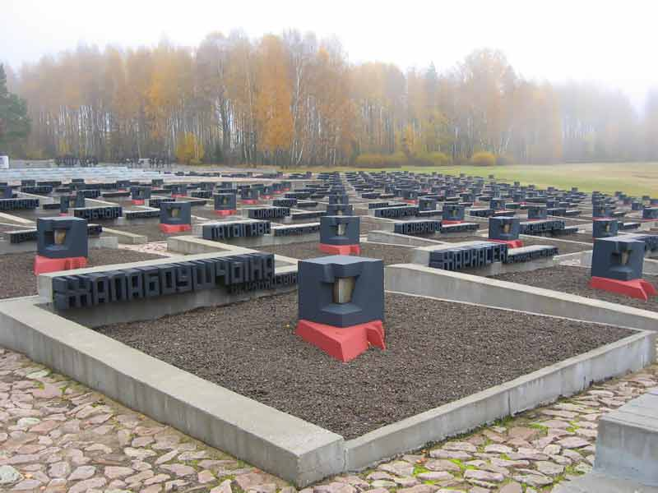В Хатыни находится «кладбище деревень» - деревень, уничтоженных фашистами вместе с людьми, уничтоженных и не восстановленных.

В конце июня 1969 года в Хатынь прибыли делегации из районов республики, доставившие священную землю не возращенных к жизни деревень.

30 июня под звуки траурной мелодии состоялась торжественная церемония закладки земли в урны, установленные на могилах… Могила деревни… Не одного человека, не двух и не трех, а целой деревни, в которой жили десятки и сотни советских людей.

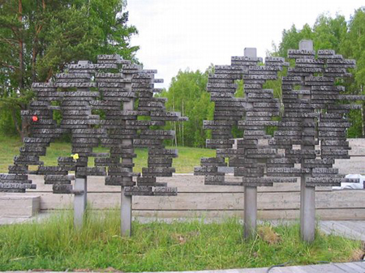Символическое “дерево жизни” в Хатыни. Есть на его ветвях и название деревни Зиняки.